Май 3-4 неделя ФЭМП

Задачи: Закрепить полученные знания, представления, умения, которые дети получили в течение учебного года. Развивать умение ориентироваться в пространстве, считать в пределах 20, определять время.
Рекомендации родителям: Предложите ребенку определить свое местоположение по отношению к членам семьи и наоборот.
В работе с числовым рядом попросите посчитать в прямом и обратном порядке и назвать предыдущие и последующие числа, научите понимать час и полчаса.

I часть: Ориентировка в пространстве

Дидактическая игра «Определи своё место» (слева, справа)

Ребёнок определяет своё место по отношению к членам семьи
- С какой стороны от тебя находятся мама, папа? (слева, справа, спереди, сзади, сверху, снизу)
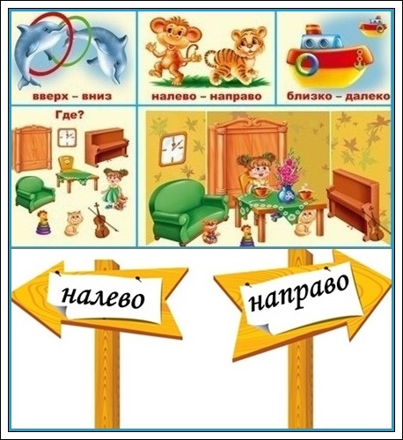
- С какой стороны ты от мамы, от папы? (ребенку надо определить свое место относительно родителей)
Рассмотри картинки и определи местоположение героев и предметов.
Выполни упражнения:
Посмотри налево; посмотри направо; посмотри вверх (вниз); покажи правую (левую) руку (ногу) и т.д.

https://www.google.com/search?q=%D0%BA%D0%B0%D1%80%D1%82%D0%B8%D0%BD%D0%BA%D0%B8+%D0%BE%D1%80%D0%B8%D0%B5%D0%BD%D1%82%D0%B8%D1%80%D0%BE%D0%B2%D0%BA%D0%B0+%D0%B2+%D0%BF%D1%80%D0%BE%D1%81%D1%82%D1%80%D0%B0%D0%BD%D1%81%D1%82%D0%B2%D0%B5+%D0%B4%D0%BB%D1%8F+%D0%B4%D0%BE%D1%88%D0%BA%D0%BE%D0%BB%D1%8C%D0%BD%D0%B8%D0%BA%D0%BE%D0%B2&tbm=isch&source=iu
Дидактическая игра: «Скажи наоборот»

длинный — короткий, большой — маленький, высокий — низкий.
широкий — узкий, толстый — худой, далеко — близко,
вверху — внизу, справа — слева, вперёд — назад,
один — много, снаружи — внутри, легкий - тяжёлый

II часть – Давай посчитаем!

Дидактическая игра «Цифры перепутались» (в пределах 20)
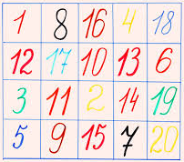
1.

- Найди и покажи цифры по порядку от 1 до 20.
- Найди и назови соседей цифры 10 (14) (слева, справа, сверху, снизу)

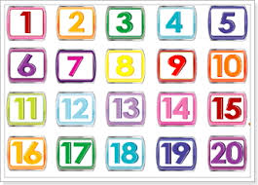
2.

- Назови числа по порядку в прямом и обратном счете
- Назови соседей (последующее, предыдущее) числа 13(9, 3, 11)

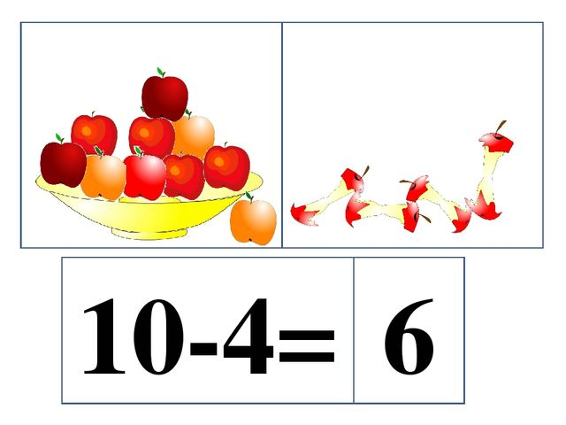
Физкультминутка: «Делай так»
https://www.youtube.com/watch?v=y-Y9Le52OAg

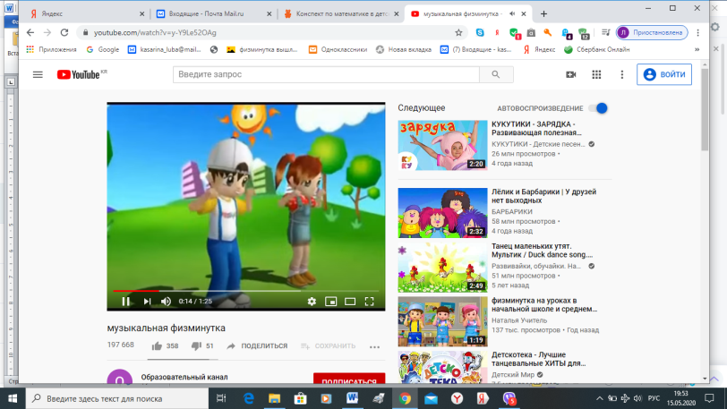

III часть: «Веселые часы».
Уточните представления ребенка о времени (вчера, сегодня, завтра), о частях суток и часах.
- Что показывает маленькая стрелка? (час)
- Что показывает большая стрелка? (минуты)
- Что значит половина часа? Четверть?

Выполни 4 задания

https://www.google.com/search?source=univ&tbm=isch&q=%D0%BA%D0%B0%D1%80%D1%82%D0%B8%D0%BD%D0%BA%D0%B8+%D0%92%D0%B5%D1%81%D0%B5%D0%BB%D1%8B%D0%B5+%D1%87%D0%B0%D1%81%D1%8B+%D0%B7%D0%B0%D0%B4%D0%B0%D0%BD%D0%B8%D1%8F&sa=X&ved=2ahUKEwjm9K

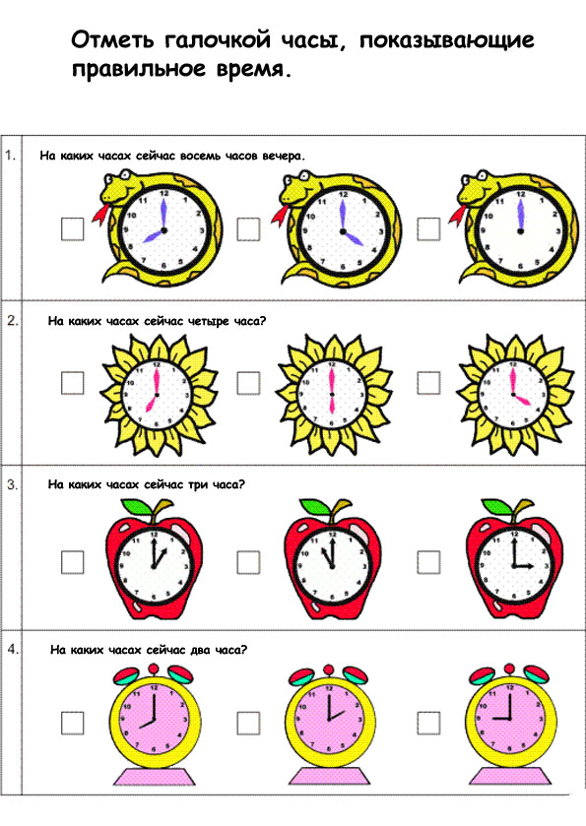

1.

А теперь давай научимся определять половину часа. Это 30 минут, на которые показывает большая стрелка. Посмотри внимательно на картинку и в облачках напиши правильные обозначения. Если тебе трудно, конечно, тебе поможет мама.
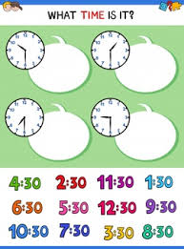
2.

Будем рады снимкам выполненных заданий.

IV. Веселые задачки

Что бы немного отдохнуть и развлечься, реши веселые задачки. Но будь внимателен. А ответы запиши в квадратиках.

Повезло опять Егорке,
У реки сидит не зря.
Два карасика в ведерке
И четыре пескаря.
Но смотрите - у ведерка,
Появился хитрый кот...
Сколько рыб домой Егорка
На уху нам принесет?

Три голубя белых на крыше сидели.
Два голубя снялись и улетели.
Ну-ка, скажите мне поскорей,
Сколько осталось сидеть голубей?

Ежик по грибы пошел,
Десять рыжиков нашел.
Восемь положил в корзинку,
Остальные же - на спинку.
Сколько рыжиков везет
На своих иголках еж?

Четыре сороки пришли на уроки.
Одна из сорок не знала урок.
Сколько прилежно
Училось сорок?

Пять ребят в футбол играли
Одного домой позвали.
Он в окно глядит, считает,
Сколько их теперь играет?

Я рисую кошкин дом:
Три окошка, дверь с крыльцом.
Наверху еще окно,
Чтобы не было темно.
Посчитай окошки
В домике у кошки.

https://ped-kopilka.ru/blogs/elena-anatolevna-kovaleva/zadachi-v-stihah-dlja-starshih-doshkolnikov-i-mladshih-shkolni

Будем рады снимкам выполненных заданий.

Рефлексия: Вспомнить, назвать и порадоваться за успешное выполнение всех заданий.

